 |  |  |  |  |  |  |  |  |  |  |  |  |  | 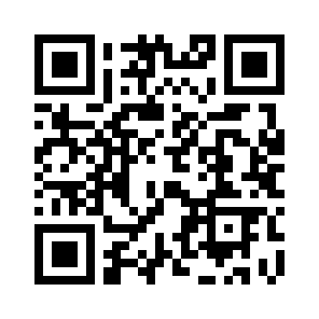
 |  |  |  |  | ЕВРАЗИЙСКИЙ ЭКОНОМИЧЕСКИЙ СОЮЗ
 |  |  |  |  |  | ДЕКЛАРАЦИЯ О СООТВЕТСТВИИ
 | Заявитель: ОБЩЕСТВО С ОГРАНИЧЕННОЙ ОТВЕТСТВЕННОСТЬЮ "ТРИАЛ МАРКЕТ", Место нахождения: 105005, РОССИЯ, Г. МОСКВА, НАБ. АКАДЕМИКА ТУПОЛЕВА, Д. 15, К. 22, ПОМЕЩ. 601, Адрес места осуществления деятельности: РОССИЯ, 105005, город Москва, Набережная Академика Туполева дом 15, строение 22, офис 601, ОГРН: 1037739357094, Номер телефона: +7 4953089010, Адрес электронной почты: info@trial-market.ru
 | В лице: Генеральный директор РЕЗНИК АЛЕКСАНДР ВЛАДИМИРОВИЧ
заявляет, что Упаковка бумажная для пищевой продукции: контейнеры, ланч-боксы., Марка: "Sabert"
Изготовитель: "Sabert China", Место нахождения: КИТАЙ, Pingpu Industrial Zone Sanziang Township Zhongshan City, Guandong PRC 528463, Адрес места осуществления деятельности по изготовлению продукции: СОЕДИНЕННЫЕ ШТАТЫ, “Sabert Corporation”, 879-899 Main Street Sayreville, NJ 08872, , 40.475921, -74.319627; БЕЛЬГИЯ, «Sabert Corporation Europe S.A.”, Rue de I’Industrie 4B-1400 Nivelles, , 50.599176, 4.327260; КИТАЙ, Pingpu Industrial Zone Sanziang Township Zhongshan City, Guandong PRC 528463, 22.357980, 113.441420
Коды ТН ВЭД ЕАЭС: 4819500000
Серийный выпуск,
 | Соответствует требованиям ТР ТС 005/2011 О безопасности упаковки
 | Декларация о соответствии принята на основании протокола 52Л/З-17.03/22 выдан 17.03.2022 испытательной лабораторией "Испытательная лаборатория «LIGHT GROUP» Испытательного центра «CERTIFICATION GROUP» Общества с ограниченной ответственностью "Трансконсалтинг"" RA.RU.21АИ63; Схема декларирования: 3д;
 | Дополнительная информация
 | Декларация о соответствии действительна с даты регистрации по 20.03.2025 включительно
 |  |  |  |  |  |  |  | М.П.
 |  |  |  |  |  |  |  |  |  | РЕЗНИК АЛЕКСАНДР ВЛАДИМИРОВИЧ
 |  | (подпись) |  |  |  |  |  |  |  | (Ф. И. О. заявителя)
 | Регистрационный номер декларации о соответствии: |  |  |  |  |  |  |  |  |  | ЕАЭС N RU Д-CN.РА02.В.59481/22
 | Дата регистрации декларации о соответствии: |  |  |  |  |  |  |  |  |  | 22.03.2022

